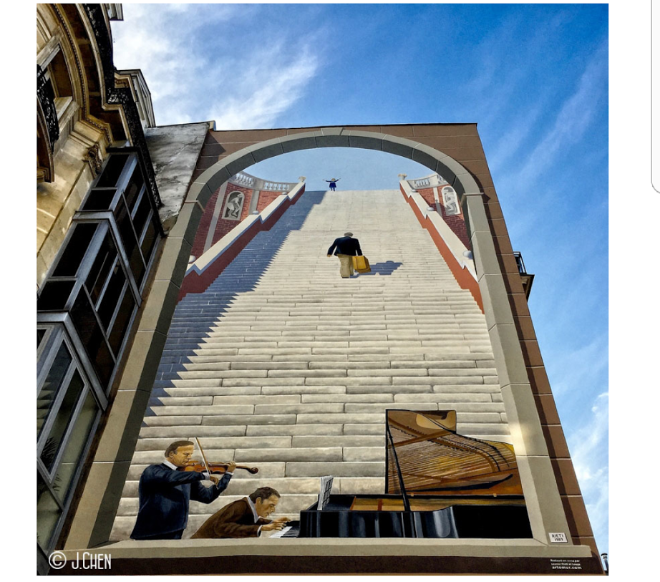
L’œuvre peinte est de Fabio Rieti.
A la demande de La Petite Fabrique d'Ecriture, je vous emmène marche après marche tout là-haut.

- Ohé
- ça vient de là-haut ! Les bras en croix, elle m’appelle.
- C’est tellement beau, Viens voir comme la vie est belle !
- Je lève les yeux, le vertige me cueille…Mais comment a-t-elle fait pour grimper toutes ces marches ?
- Une marche après l’autre pardi !
- C’est le chemin de la vie, et c’est moi là-haut !

Jouez violon, jouez piano !

- Au début c’est facile, j’apprends à marcher
Papa maman sont là pour m’aider,
Alors je grimpe sans m’essouffler,
J’ai envie de tout gagner !

Jouez violon, jouez piano !

- Et puis ça se complique
Sans que je me l’explique,
Les marches deviennent moins chics
C’est ça le hic !

Jouez violon, jouez piano !

- Je monte, je redescends
Un pas en arrière puis en avant,
Je veux monter c’est tentant
Mais drôlement fatiguant !
L’escalier de la vie,
Avec ses bonheurs et ses soucis.
Je monte je monte oui,
J’hésite parfois aussi.

Jouez violon, jouez piano !

- Je regarde les marches,
Allez courage, à l’arrache,
Je ne joue plus à cache-cache,
J’arrive là-haut avec panache !

Jouez violon, jouez piano, jouez de plus belle !

- C’est vrai que la vie est belle,
Elle vaut la peine
Que je me démène !
Je suis là-haut,
Mais l’escalier monte encore plus haut !

« Ohé de là-haut » …..

les aigles ne montent pas par l’escalier
Dans :
- L'Éducateur

- CEL

- Pour les enseignants

- revue

Techniques pédagogiques ›
- gestion de l'hétérogénéité
Juillet 1951

